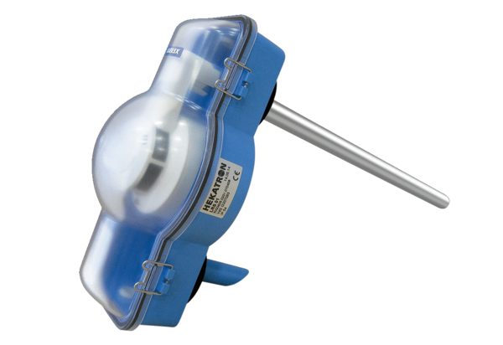Rauchschalter AX-LRS-01Verpackungseinheit: 1 StückSortiment: 34
Artikelnummer: 0043.0311Hersteller: AEREX

